

**Juntos por Mogán**

[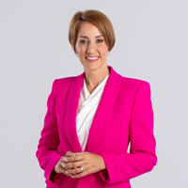](https://transparencia.mogan.es/consistorio/onalia-bueno-garcia/)

[**Dª. Onalia Bueno García**](https://transparencia.mogan.es/consistorio/onalia-bueno-garcia/)

[**Alcaldesa Presidenta**](https://transparencia.mogan.es/consistorio/onalia-bueno-garcia/)

[**Juntos por Mogán**](https://transparencia.mogan.es/consistorio/onalia-bueno-garcia/)

[](https://transparencia.mogan.es/consistorio/juan-mencey-navarro-romero/)

[**D. Juan Mencey Navarro Romero**](https://transparencia.mogan.es/consistorio/juan-mencey-navarro-romero/)

[**Teniente de Alcalde del Área de Gobierno de Urbanismo, Promoción Turística y Seguridad**](https://transparencia.mogan.es/consistorio/juan-mencey-navarro-romero/)

[**Juntos por Mogán**](https://transparencia.mogan.es/consistorio/juan-mencey-navarro-romero/)

[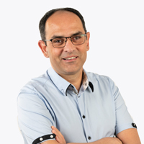](https://transparencia.mogan.es/consistorio/juan-ernesto-hernandez-cruz/)

[**D. Juan Ernesto Hernández Cruz**](https://transparencia.mogan.es/consistorio/juan-ernesto-hernandez-cruz/)

[**Teniente de Alcalde del Área de Gobierno de Medio Ambiente, Servicios Públicos, Obras Públicas y Embellecimiento**](https://transparencia.mogan.es/consistorio/juan-ernesto-hernandez-cruz/)

[**Juntos por Mogán**](https://transparencia.mogan.es/consistorio/juan-ernesto-hernandez-cruz/)

[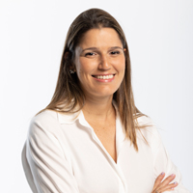](https://transparencia.mogan.es/consistorio/tania-del-pino-alonso-perez/)

[**Dª. Tania del Pino Alonso Pérez**](https://transparencia.mogan.es/consistorio/tania-del-pino-alonso-perez/)

[**Teniente de Alcalde del Área de Gobierno de Acción Social y Sociocomunitaria, y del Área de Gobierno de Presidencia**](https://transparencia.mogan.es/consistorio/tania-del-pino-alonso-perez/)

[**Juntos por Mogán**](https://transparencia.mogan.es/consistorio/tania-del-pino-alonso-perez/)

[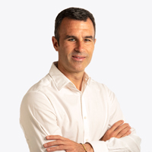](https://transparencia.mogan.es/consistorio/luis-miguel-becerra-andre/)

[**D. Luis Miguel Becerra André**](https://transparencia.mogan.es/consistorio/luis-miguel-becerra-andre/)

[**Teniente de Alcalde del Área de Gobierno de Servicios Centrales**](https://transparencia.mogan.es/consistorio/luis-miguel-becerra-andre/)

[**Juntos por Mogán**](https://transparencia.mogan.es/consistorio/luis-miguel-becerra-andre/)

[](https://transparencia.mogan.es/consistorio/consuelo-diaz-leon/)

[**Dª. Consuelo Díaz León**](https://transparencia.mogan.es/consistorio/consuelo-diaz-leon/)

[**Concejala delegada**](https://transparencia.mogan.es/consistorio/consuelo-diaz-leon/)

[**Juntos por Mogán**](https://transparencia.mogan.es/consistorio/consuelo-diaz-leon/)

[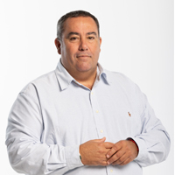](https://transparencia.mogan.es/consistorio/victor-gutierrez-navarro/)

[**D. Víctor Gutiérrez Navarro**](https://transparencia.mogan.es/consistorio/victor-gutierrez-navarro/)

[**Concejal delegado**](https://transparencia.mogan.es/consistorio/victor-gutierrez-navarro/)

[**Juntos por Mogán**](https://transparencia.mogan.es/consistorio/victor-gutierrez-navarro/)

[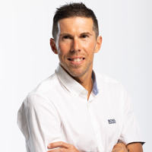](https://transparencia.mogan.es/consistorio/wilian-cristofe-garcia-jimenez/)

[**D. Wilian Cristofe García Jiménez**](https://transparencia.mogan.es/consistorio/wilian-cristofe-garcia-jimenez/)

[**Concejal delegado**](https://transparencia.mogan.es/consistorio/wilian-cristofe-garcia-jimenez/)

[**Juntos por Mogán**](https://transparencia.mogan.es/consistorio/wilian-cristofe-garcia-jimenez/)

[](https://transparencia.mogan.es/consistorio/mencey-santana-rodriguez/)

[**D. Mencey Santana Rodríguez**](https://transparencia.mogan.es/consistorio/mencey-santana-rodriguez/)

[**Concejal delegado**](https://transparencia.mogan.es/consistorio/mencey-santana-rodriguez/)

[**Juntos por Mogán**](https://transparencia.mogan.es/consistorio/mencey-santana-rodriguez/)

[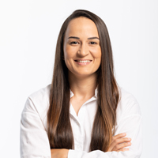](https://transparencia.mogan.es/consistorio/emily-del-carmen-quintana-ramirez/)

[**Dª. Emily del Carmen Quintana Ramírez**](https://transparencia.mogan.es/consistorio/emily-del-carmen-quintana-ramirez/)

[**Concejala delegada**](https://transparencia.mogan.es/consistorio/emily-del-carmen-quintana-ramirez/)

[**Juntos por Mogán**](https://transparencia.mogan.es/consistorio/emily-del-carmen-quintana-ramirez/)

[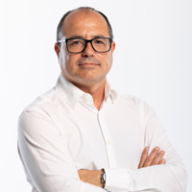](https://transparencia.mogan.es/consistorio/rayco-guerra-rodriguez/)

[**D. Raico Guerra Rodríguez**](https://transparencia.mogan.es/consistorio/rayco-guerra-rodriguez/)

[**Concejal delegado**](https://transparencia.mogan.es/consistorio/rayco-guerra-rodriguez/)

[**Juntos por Mogán**](https://transparencia.mogan.es/consistorio/rayco-guerra-rodriguez/)

[](https://transparencia.mogan.es/consistorio/josue-hernandez-delgado/)

[**D. Josué Hernández Delgado**](https://transparencia.mogan.es/consistorio/josue-hernandez-delgado/)

[**Concejal delegado**](https://transparencia.mogan.es/consistorio/josue-hernandez-delgado/)

[**Juntos por Mogán**](https://transparencia.mogan.es/consistorio/josue-hernandez-delgado/)

[](https://transparencia.mogan.es/consistorio/juana-teresa-vega-jimenez/)

[**Dª. Juana Teresa Vega Jiménez**](https://transparencia.mogan.es/consistorio/juana-teresa-vega-jimenez/)

[**Concejala delegada**](https://transparencia.mogan.es/consistorio/juana-teresa-vega-jimenez/)

[**Juntos por Mogán**](https://transparencia.mogan.es/consistorio/juana-teresa-vega-jimenez/)

[](https://transparencia.mogan.es/consistorio/minerva-oliva-martel/)

[**Dª. Minerva Oliva Martel**](https://transparencia.mogan.es/consistorio/minerva-oliva-martel/)

[**Concejala delegada**](https://transparencia.mogan.es/consistorio/minerva-oliva-martel/)

[**Juntos por Mogán**](https://transparencia.mogan.es/consistorio/minerva-oliva-martel/)

[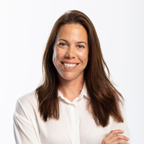](https://transparencia.mogan.es/consistorio/grimanesa-artiles-oliva/)

[**Dª. Grimanesa Artiles Oliva**](https://transparencia.mogan.es/consistorio/grimanesa-artiles-oliva/)

[**Concejala delegada**](https://transparencia.mogan.es/consistorio/grimanesa-artiles-oliva/)

[**Juntos por Mogán**](https://transparencia.mogan.es/consistorio/grimanesa-artiles-oliva/)

[](https://transparencia.mogan.es/consistorio/yaiza-de-la-soledad-llovell-hernandez/)

[**Dª. Yaiza de la Soledad Llovell Hernández**](https://transparencia.mogan.es/consistorio/yaiza-de-la-soledad-llovell-hernandez/)

[**Concejala delegada**](https://transparencia.mogan.es/consistorio/yaiza-de-la-soledad-llovell-hernandez/)

[**Juntos por Mogán**](https://transparencia.mogan.es/consistorio/yaiza-de-la-soledad-llovell-hernandez/)

[](https://transparencia.mogan.es/consistorio/neftali-de-jesus-sabina-deniz/)

[**D. Neftalí de Jesús Sabina Déniz**](https://transparencia.mogan.es/consistorio/neftali-de-jesus-sabina-deniz/)

[**Concejal delegado**](https://transparencia.mogan.es/consistorio/neftali-de-jesus-sabina-deniz/)

[**Juntos por Mogán**](https://transparencia.mogan.es/consistorio/neftali-de-jesus-sabina-deniz/)